determinatietabel konijnenrassen

1 | Heeft het konijn hangende oren? |  |  |  |  | Nee 2 | Ja 11
2 | Heeft het konijn heel kort en zacht haar? |  |  |  |  | Nee 3 | Ja 12
3 | Heeft het konijn langer haar dan normaal? |  |  |  |  | Nee 4 | Ja 13
4 | Is het konijn helemaal wit van kleur? |  |  |  |  | Nee 5 | Ja 14
5 | Is het konijn wit en heeft het 1 van de onderstaande koptekeningen? |  |  |  |  | Nee 6
 | 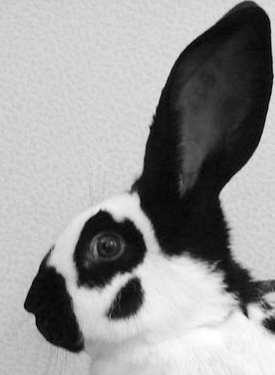 | Ga naar: 15 | 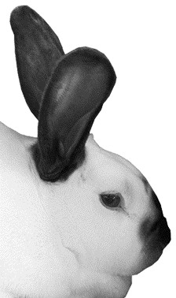 |  | Ga naar: 17
 | 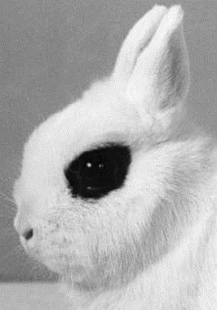 | Ga naar: 18 | 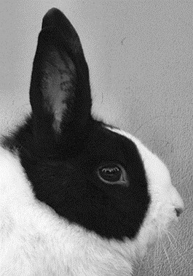 |  | Ga naar: 19
6 | Is je konijn helemaal rood/oranje van kleur? |  |  |  |  | Nee 7 | Ja 20
7 | Wanneer je op de rug van het konijn blaast, zie je dan witte en donkergrijze ringen? |  |  | 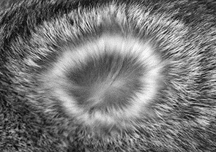 |  | Nee 8 | Ja 21
8 | Heeft het konijn alleen een rood/oranje buikkleur? |  |  |  |  | Nee 9 | Ja 22
9 | Heeft het konijn veel wit getopte haren tussen de gekleurde haren? |  | 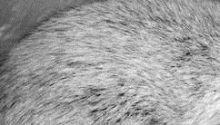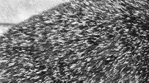 |  |  | Nee 10 | Ja 23
10 | In welke gewichtscategorie valt het konijn?
 | zwaarder dan 5 kg |  |  |  |  | Ga naar 40
 | tussen de 2,5 en 5 kg |  |  |  |  | Ga naar 24
 | lichter dan 2,5 kg |  |  |  |  | Ga naar 32
11 | De oorlengte van het konijn is:
 | langer dan 50 cm |  |  |  |  | Ga naar 45
 | 40 tot 50 cm |  |  |  |  | Ga naar 42
 | 30 tot 40 cm |  |  |  |  | Ga naar 58
 | korter dan 30 cm |  |  |  |  | Ga naar 71
►►►

12 | Weegt het konijn meer dan 2,8 kg? |  | Ga naar 60
 | Weegt het konijn minder dan 2,8 kg? |  | Ga naar 72
13 | Heeft het konijn normaal haar op de oren? |  | Ga naar 62
 | Heeft het konijn lang haar op de oren? |  | Ga naar 35
14 | Is de oorlengte van je konijn meer dan 16 cm? |  | Ga naar 40
 | Is de oorlengte van je konijn tussen de 12 en 14 cm? |  | Ga naar 49
 | Is de oorlengte van je konijn tussen de 10 en 12 cm? |  | Ga naar 44
 | Is de oorlengte van je konijn tussen de 8 en 10 cm? |  | Ga naar 69
 | Is de oorlengte van je konijn minder dan 8 cm? |  | Ga naar 34
15 | Weegt het konijn meer dan 4,5 kg? |  | Ga naar 41
 | Weegt het konijn tussen de 2,5 en de 4,5 kg? |  | Ga naar 16
 | Weegt het konijn tussen de 1,5 en 2,5 kg? |  | Ga naar 64
 | Weegt het konijn minder dan 1,5 kg? |  | Ga naar 78
16 | Heeft het een ketting van kleine vlekjes aan de zijkant van het lichaam? | 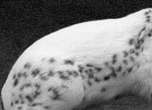 | Ga naar 55
 | Het konijn heeft geen ketting van kleine vlekjes alleen vlekken op de achterhand. |  | Ga naar 53
17 | Weegt het konijn meer dan 4 kg? |  | Ga naar 48
 | Weegt het konijn tussen de 1,5 en 3 kg? |  | Ga naar 70
 | Weegt het konijn minder dan 1,5 kg? |  | Ga naar 77
18 | Weegt het konijn meer dan 2,5 kg? |  | Ga naar 50
 | Weegt het konijn minder dan 2,5 kg? |  | Ga naar 77
19 | Weegt het konijn tussen de 1,5 en 3 kg? |  | Ga naar 67
 | Weegt het konijn minder dan 1,5 kg? |  | Ga naar 77
20 | Weegt het konijn meer dan 3 kg? |  | Ga naar 51
 | Weegt het konijn tussen de 1,8 en 3 kg? |  | Ga naar 66
 | Weegt het konijn minder dan 1,8 kg? |  | Ga naar 77
21 | Zijn de oren langer dan 16 cm? |  | Ga naar 40
 | Zijn de oren tussen de 13 en 16 cm? |  | Ga naar 43
 | Zijn de oren tussen de 8 en 12 cm? |  | Ga naar 63
 | Zijn de oren korter dan 8 cm? |  | Ga naar 77
22 | Zijn de oren langer dan 12 cm? |  | Ga naar 47
 | Zijn de oren van 8 tot 11 cm? |  | Ga naar 65
 | Zijn de oren korter dan 8 cm? |  | Ga naar 77
23 | Zijn de oren langer dan 12 cm? |  | Ga naar 46
 | Zijn de oren tussen de 8 en 11 cm? |  | Ga naar 68
 | Zijn de oren korter dan 8 cm? |  | Ga naar 77
24 | Glanst de vacht van het konijn meer dan normaal? |  | Nee 25 | Ja 59
25 | Is het konijn helemaal zwart? |  | Nee 26 | Ja 31
►►►
26 | Is het konijn helemaal chocoladebruin? | Nee 27 | Ja 56
27 | Heeft het konijn wit in de nek, om de ogen, de neus en is de buik wit? | Nee 28 | Ja 52
28 | Lijkt het konijn op een haas? | Nee 29 | Ja 47
29 | Is het konijn geelbruin met een donkere waas? | Nee 30 | Ja 54
30 | Zijn de oren van 11 tot 14 cm? | Ga naar 49
31 | Zijn de oren tussen de 11 en 14 cm? | Ga naar 49
 | Zijn de oren korter dan 12 cm? | Ga naar 57
32 | Lijkt het konijn op een haas? | Nee 33 | Ja 74
33 | Zijn de oren van je konijn korter dan 8 cm? | Ga naar 77
34 | Lijkt het konijn op een haas? | Nee 35 | Ja 74
35 | Heeft het konijn rode ogen? | Ga naar 75
 | Heeft het konijn blauwe ogen? | Ga naar 76
36 | Weegt het konijn meer dan 2,5 kg? | Ga naar 61
 | Weegt het konijn minder dan 2,5 kg? | Ga naar 73

overzicht konijnenrassen en rasgroepen

nr. | ras | ras- groep* | nr. | ras | ras- groep*
40 | Vlaamse Reus | G | 61 | Angora | M
41 | Groot Lotharinger | G | 62 | Voskonijn | M
42 | Franse Hangoor | G | 63 | Klein Chinchilla | K
43 | Groot Chinchilla | M | 64 | Klein Lotharinger | K
44 | Nieuw Zeelander | M | 65 | Tan | K
45 | Engelse Hangoor | M | 66 | Thriantha | K
46 | Groot Zilver | M | 67 | Hollander | K
47 | Belgische Haas | M | 68 | Klein Zilver | K
48 | Californian | M | 69 | Hulstlander | K
49 | Wener | M | 70 | Rus | K
50 | Witte van Hotot | M | 71 | Nederlandse Hangoordwerg | D
51 | Rode Nieuw Zeelander | M | 72 | Rexdwerg | D
52 | Zilvervos | M | 73 | Angoradwerg | D
53 | Rijnlander | M | 74 | Polish | D
54 | Thüringer | M | 75 | Roodoog Pool | D
55 | Papillon | M | 76 | Blauwoog Pool | D
56 | Havana | M | 77 | Kleurdwerg | D
57 | Alaska | M | 78 | Lotharingerdwerg | D
58 | Duitse Hangoor | M
59 | Satijn | M
60 | Rex | M
* G= grote rassen, M= middenrassen, K= kleine rassen, D= dwergrassen
einde ►►►

